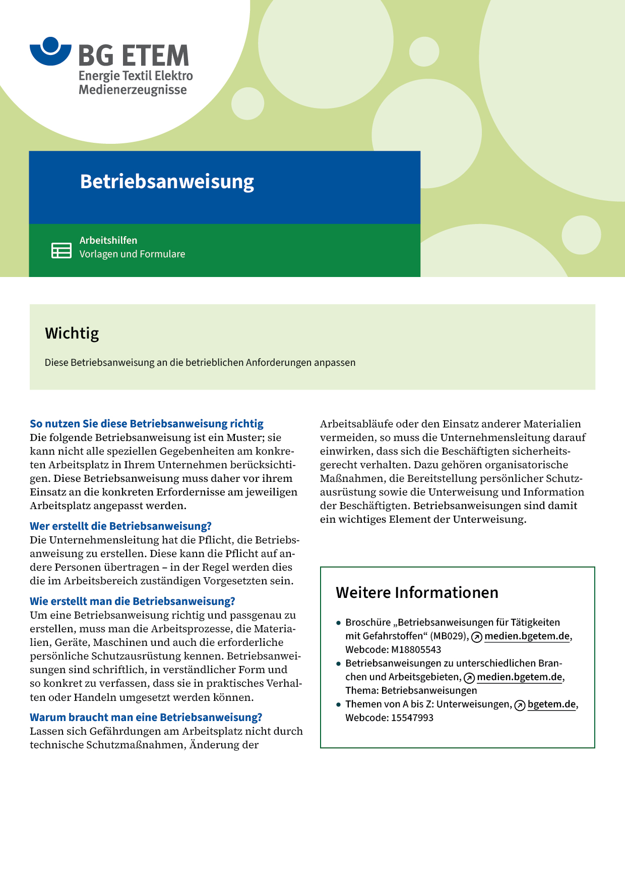

|  |  |  |  |  |  |
| --- | --- | --- | --- | --- | --- |
| Firma:  Arbeitsbereich:  Verantwortlich:  Unterschrift | | | Betriebsanweisung  Diese Muster-Betriebsanweisung muss vor  Verwendung an die tatsächlichen Betriebsverhältnisse angepasst werden.  Arbeitsplatz: Webmaschine  Tätigkeit: Reparaturarbeiten | Stand:  B129 | |
| Anwendungsbereich | | | | | |
| Reparaturen an Webmaschinen | | | | | |
| Schutzmaßnahmen und Verhaltensregeln | | | | | |
|  | | * In der Weberei Gehörschutzmittel benutzen. * Vor Beginn der Reparaturarbeiten Maschine stillsetzen und gegen Wiedereinschalten sichern (z.B. Vorhängeschloss in Hauptschalter einhängen, abschließen, Schlüssel abziehen). * Bei Arbeiten auf der Jacquardbühne den an der Jacquardmaschine angebrachten Schalter, der die Webmaschine ausschaltet und das Einschalten vom Boden aus verhindert, betätigen. * Falls ein solcher Schalter nicht vorhanden ist, vor Beginn der Reparatur  Webmaschine am Hauptschalter gegen Wiedereinschalten sichern. * Bei Probelauf mit entfernten Verdeckungen dafür sorgen, dass sich keine  andere Person an der Webmaschine aufhält. * Während des Probelaufes mit entfernten Verdeckungen Webmaschine nicht  verlassen, andernfalls Webmaschine gegen Einschalten sichern. * Vor dem erneuten Ingangsetzen der Webmaschine prüfen, dass alle verschraubten Verdeckungen wieder angebracht sind und den Weber verständigen. | | |  |
| Verhalten im Brandfall | | | | | |
|  | * Maschine sofort ausschalten, Alarm auslösen und mit dem Löschen beginnen. Beim Löschen so vorgehen, wie in der Brandschutzunterweisung geübt. | | | |  |
| Verhalten bei Unfällen – Erste Hilfe | | | | | |
| O:\HV_RD_TOE\Töller\Sicherheitszeichen\Sicherheitszeichen von RBB erstellt\000_BMP_RGB_72dpi\e003_RGB.BMP | **Bei jeder Erste-Hilfe-Maßnahme: Selbstschutz beachten, Vorgesetze(-n) informieren**   * Maschine ausschalten. * Verletzte bergen. * Erste Hilfe leisten bzw. schnellstens Ersthelfer herbeiholen. * Rettung einleiten.   **Notruf:**       Ersthelfer/-in: | | | | |
| Entsorgung | | | | | |
|  | * Altöl und schmutzige Putzlappen in dafür vorgesehene Behälter entsorgen. | | | | |